PEMERINTAH KABUPATEN KARANGANYAR
BADAN KESATUAN BANGSA DAN POLITIK

Alamat : Jln. Demak Komplek Perkantoran Cangakan Telp. (0271) 495038 Fax. (0271) 494835
Website : ........... E-mail : kesbangpol@karanganyarkab.go.idKode Pos 57712
 |  |  |  |  |  | Karanganyar, 19 September 2022
 | Nomor | : |  | 306.1 / 1.504 .23 / IX / 2022
 | Sifat | : |  | Biasa. |  |  | Kepada
 | Lampiran | : |  | 1 (satu) lembar |  |  | Gubernur Jawa Tengah  Cq. Kepala Badan Kesbang dan Politik Provinsi Jawa Tengah  Di  SEMARANG
 | Perihal | : |  | Laporan Monitoring Kegiatan Perkembangan Kelompok Almanar (Amar Ma'ruh Nahi Munkar Karanganyar)

Bersama ini dengan hormat kami laporkan pada hari Senin tanggal 19 September 2022 pukul 11.00 s.d 12.15 WIB bertempat di Alun - Alun Kabupaten Karanganyar telah dilaksanakan Monitoring Kegiatan Perkembangan Kelompok Almanar (Amar Ma'ruh Nahi Munkar Karanganyar) yang diikuti ± 20 orang.

- Hadir dalam kegiatan tersebut antara lain :
- Mulyono alias Hambro (Ketua FUIK)
- Hendra Kiswara (Eks DPW FPI Karanganyar)
- Gatot Efendi S.H alias Ust Andi (Ketua Santri Nekat / Sanek Karanganyar)
- Umar Sujadi (Eks FPI Karanganyar)
- Didik (At Taubah Reborn)
- Sugiyanto (Sanek Karanganyar)
- Santri dari Telaga Kautsar Lalung 5 orang
- Santri Labaik 10 orang

- Penyampaian dari Mulyono alias Hambro (Ketua FUIK) :
- Apabila sampai dengan hari Kamis tanggal 22 September 2022 tidak ada tindakan penutupan terkait Cafe Black Orion maka dari Forum Masyarakat Gedongan Bersatu (FMGB) dan Aliansi Amar Ma'ruh Nahi Munkar (Almanar) akan melaksanakan aksi unjuk rasa menuntut janji terkait penutupan dan pembongkaran Cafe Black Orion.
- Dari Sdr. Mulyono alias Hambro (Ketua FUIK) didapat informasi pada hari Rabu, 21 September 2022 rencananya dari OMBUSMAN akan datang ke kantor Bupati Karanganyar guna mempertanyakan serta menyikapi terkait permasalahan Cafe Black Orion.

- Sebelum membubarkan diri kelompok Almanar melaksanakan orasi di halaman depan Kantor Bupati Karanganyar yang dalam penyampaiannya bahwa apabila dari pihak Black Orion melaksanakan aksi menuntut keadilan, maka dari Almanar juga akan melaksanakan aksi memperjuangkan untuk perangi kemaksiatan.

- Setelah memberikan statmen dan kegiatan selesai pukul 12.15 WIB selanjutnya kelompok Almanar (Amar Ma'ruh Nahi Munkar Karanganyar) membubarkan diri ke rumah masing – masing.

- Catatan :
- Tetap dilaksanakan monitoring perkembangan guna terciptanya kondusifitas wilayah.

- Selama kegiatan berjalan dengan aman dan lancar.
Demikian untuk menjadi periksa dan mohon arahan.

Tembusan :  Bupati Karanganyar | KEPALA BADAN KESATUAN BANGSA DAN POLITIK  KABUPATEN KARANGANYAR  BAMBANG SUTARMANTO, S.Sos., M.M.  Pembina Tk. I  NIP. 19650329 198703 1 007

LAPORAN MONITORING KEGIATAN PERKEMBANGAN KELOMPOK ALMANAR (AMAR MA'RUH NAHI MUNKAR KARANGANYAR) TANGGAL 19 SEPTEMBER 2022 DI ALUN - ALUN KABUPATEN KARANGANYAR

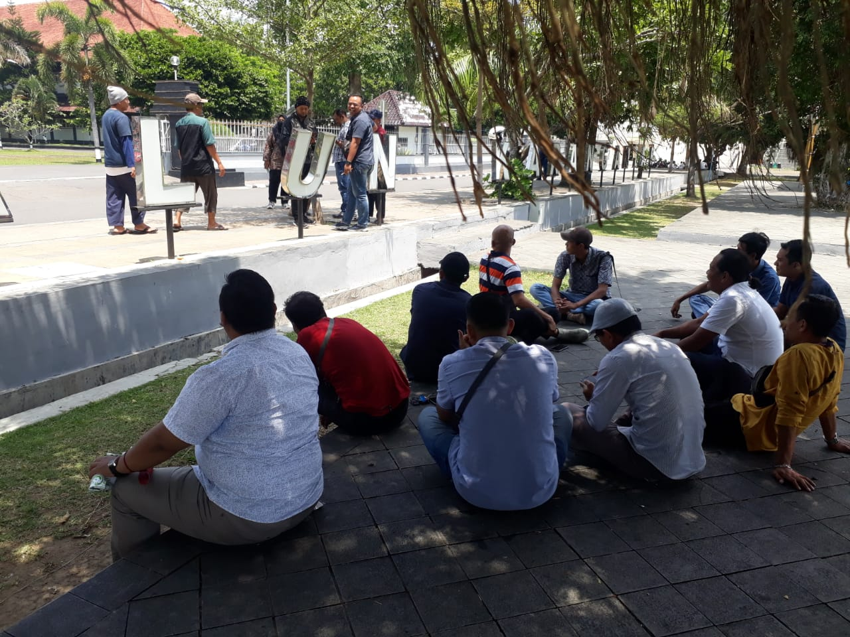

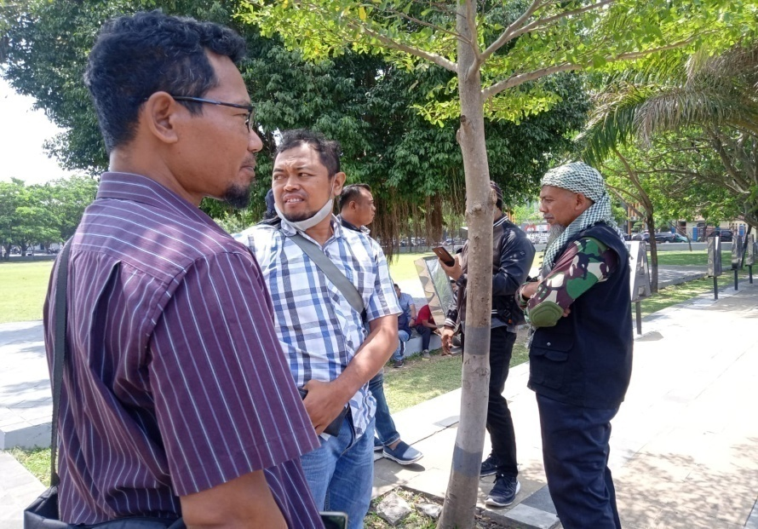

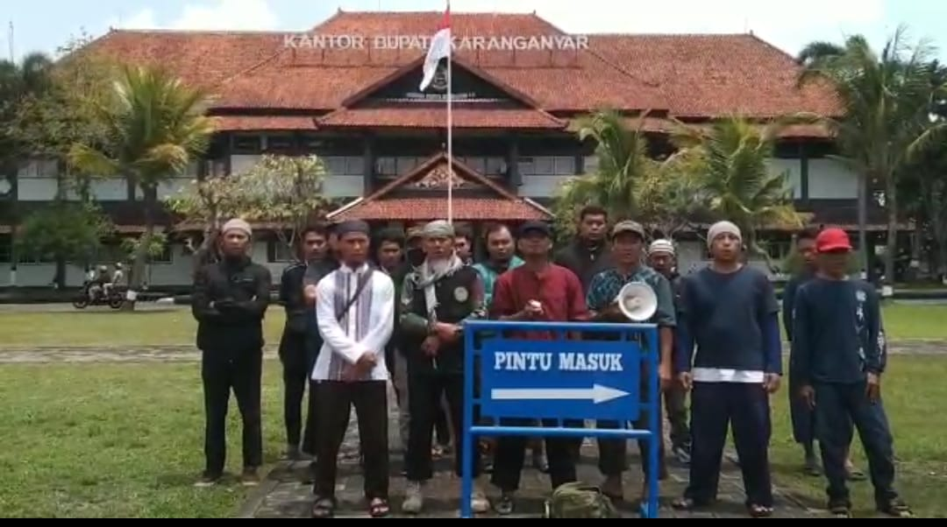

Dok. Bakesbangpol Kab.Karanganyar
Tahun 2022

